
CẤU TRÚC DỮ LIỆU VÀ GIẢI THUẬT

BÀI TẬP ONLINE 1:
TỔNG QUAN CẤU TRÚC DỮ LIỆU VÀ GIẢI THUẬT

--------------------
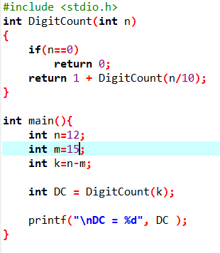
- Sinh viên cho biết kết quả của đoạn chương trình sau:

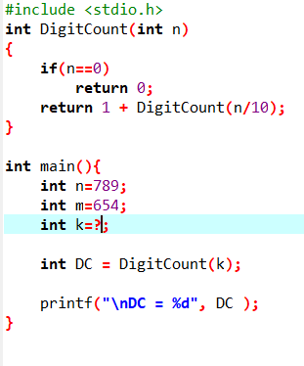

THE END

